RESULTADOS DEL EJERCICIO DE RECOLECCIÓN Y ANÁLISIS DE INFORMACIÓN
Ibagué-Tolima
Mediante la aplicación de los diferentes mecanismos de recopilación de información expuestos, se logro indagar frente a cada una de las preguntas Problematizadoras, lo que llego a concluir y a relaciones diferentes aspectos en torno al momento educativo que atraviesa el sector de la comuna 9 de la ciudad de Ibagué, sus posibles causas, la percepción de la comunidad y qué tipo de acciones se deben llevar a cabo para iniciar un proceso de mejoramiento del sistema de educación de la localidad.
De esta manera se exponen a continuación informes detallados de cada uno de los instrumentos de evaluación aplicados según la información del trabajo colaborativo 1.
Entrevista con fuente primaria
Se aplico la entrevista con algunos expertos en en el ámbito educativo con experiencia exitosa en el mejoramiento de sistemas educativos en la región, lo que permitió generar un análisis y algunas recomendaciones respecto al ámbito escogido.
- Las Instituciones públicas deben ser las encargadas de generar las medidas de intervención necesarias para mejorar el sistema educativo de la localidad, es decir la Alcaldía de la Ciudad, la Gobernación del Tolima y el Ministerio de Educación Nacional principalmente, aunque no se descarta la inversión de capital privado para el desarrollo de nuevas fuentes de educación.

- Dentro de las funciones ejercidas por las Administraciones locales, regionales y nacionales en el ámbito de la Educación, se destacan el mantener y mejorar la infraestructura educativa en la localidad, así como velar por la Educación como un derecho de todo niño y joven.

- La construcción de grandes obras para la localidad permitiría mejorar el déficit educativo en la zona, ya que un mayor número de menores de edad tendría acceso, de forma gratuita a su formación académica, lo que impactaría potencialmente al desarrollo de la ciudad.

- El prestar los servicios educativos de forma gratuita genera una mayor captación de estudiantes para el sistema educativo, ya que rompe con las barreras de tipo económico, generando una puerta más grande para los menores y sus familias que deseen iniciar su proceso formativo.

- La comunidad se encuentra en todo el derecho de exigir el derecho a la educación de sus hijos, puesto que la gratuidad en este servicio se encuentra enmarcada en la constitución política colombiana, por lo tanto se puede recurrir a los diferentes mecanismos de reclamo a las autoridades competentes para lograr los requerimientos en el sector de la comuna.

- Aunque no es una obligación por parte de la comunidad, se debe mantener una estrecha relación entre esta y las administraciones, con el fin de trabajar de forma solidaria en el mejoramiento del sistema educativo de la localidad, puesto que esto genera un gran compromiso de posibles inversiones de parte de algunos de los entes ya mencionados.

- La disponibilidad de recursos para la Educación, es un factor que afecta no solo a esta localidad sino a todo el territorio nacional, por lo tanto se acostumbra a decir, por parte de las administraciones de turno, que no hay dinero para el mejoramiento del déficit educativo. Sin embargo a nivel nacional, se pueden encontrar ejemplos claros de cómo se mejora este ámbito con pocos recursos, en caso de no existir, las grandes ciudades han realizado mega obras para reforzar su infraestructura, así como estrategias de bajo costo para impulsar a los jóvenes a asistir a clases.

- La Educación es uno de los pilares de desarrollo para cualquier país, ya que son muchos los aspectos que logra desarrollar en el ser humano, desde el aprecio por la vida propia y la comunidad hasta el desarrollo intelectual del estudiante, dependen de la educación que desde temprana edad se aplique. Por estas razones el invertir en este ámbito contrae múltiples beneficios en el mediano y largo plazo para el crecimiento de una sociedad, por lo tanto se concluye que es totalmente necesario el destinamiento de carteras y recursos de todo tipo a la atención de las necesidades expuestas, no solo en la comuna 9 de la ciudad de Ibagué, sino en todo el territorio nacional.

Observación directa de fuentes primarias y secundarias y Diario de campo
Mediante el proceso de Observación directa se pudieron verificar los puntos relevantes, y se fue diligenciando el formato de Diario de Campo, lo que permitió el desarrollo de un análisis y un panorama claro sobre las funciones que deben cumplir tanto el Ministerio de Educación Nacional, como las Secretarías de Educación Departamental y Municipal, y como están se están instaurando en el ámbito educacional de la región. Los resultados más importantes se enumeran a continuación.
- Las funciones dispuestas en los diferentes manuales estudiados, son coherentes con las necesidades presentes y futuras que solicita el sistema educativo, resaltando el derecho a la educación para los menores de edad y la vigilancia de diferentes entes nacionales a la actuación de estas Administraciones locales.

- Se puede inferir fácilmente que no todas las funciones principales son realizadas al pie de la letra por las secretarías estudiadas, ya que no se perciben este tipo de acciones en la comunidad de la comuna 9.

- Esta disposición de funciones se establecen en el marco de un presupuesto económico establecido a nivel nacional, local y regional, recursos que en ocasiones no llegan a cabalidad ni en los momentos solicitados, lo que conduce a un retraso en las acciones por parte de las diferentes carteras.
Historia de vida
El recuento de información recopilada mediante estos formatos, nos permitió realizar un seguimiento detallado de las diferentes gestiones en las Administraciones anteriores y actuales, lo que puede llegar a dar bases para identificar las causas de la actualidad del sistema educativo de la región y las consecuencias del proceder de los entes de turno.
De esta manera se exponen a continuación algunos resultados de este procedimiento:
- La transición de una administración a otra, conlleva bastante tiempo, lo que repercute directamente en la continuidad de diferentes mecanismos de actividad educativa del sector, retrasando el logro de las metas propuestas.

- El cambio de presupuesto para las diferentes Administraciones locales y regionales no permite brindarle una continuidad a los procesos, ya que el rubro de Educación es de los que más se evalúa año tras año, lo que no ayuda a la puesta en marcha de diferentes mecanismos de choque contra el déficit educativo.

- Cuando una Administración de vertiente política diferente a la Administración anterior toma el poder, esta envía a evaluar los proyectos que se están llevando a cabo desde la anterior, con el fin de encontrar falencias que le permitan culminar con contratos realizados por sus antecesores.

- Se evidencian bastantes estudios técnicos sobre el mejoramiento del sistema educativo de la comunidad, sin embargo estos en su mayoría, no se aplican o no se tienen en cuenta para la realización de las acciones concretas en este ámbito; esto genera una constante perdida de recursos que se podrían aplicar directamente en el mejoramiento del sistema.
Encuesta
Este instrumento se aplico en la comunidad objetivo de este estudio, mediante algunas preguntas concretas que nos permitieron conocer la opinión y posición de las personas frente a diferentes situaciones relacionadas con la actualidad de la Educación en su entorno local, dándonos como resultado las siguientes conclusiones:
- El 80% de los encuestados accede al sistema educativo ofrecido en la comunidad, lo que permite conocer de primera mano la actualidad de este ámbito en esta localidad.

- El 65% de los encuestados percibe el déficit actual del sistema educativo del sector, debido a faltas de cupos en las instituciones Oficiales y a las altas tarifas en los colegios privados.

- El 90% de la población encuestada percibe culpabilidad de Administraciones anteriores con respecto a la situación educativa que se presenta en la actualidad, lo que confirma la falta de confianza de los habitantes en los dirigentes políticos de la región.

- Solo un pequeño porcentaje de los habitantes encuestados, el 15%, conoce a cabalidad las principales funciones de los entes de gestión en Educación, lo que no contribuye a la vigilancia y diligencia de la comunidad sobre estas carteras.

- 6 de cada 10 personas han valorado de forma alta las acciones de la Administración actual para contrarrestar el déficit en el sistema educativo actual en la localidad de la comuna 9, ya sea en obras de infraestructura o acciones de tipo personal.
- Aunque toda la comunidad tiene claro el papel y el compromiso que deben tener las Administraciones locales y regionales con la promoción y el fomento de la Educación, el 80% de los encuestados tiene la concepción de que se deben unificar esfuerzos para mejorar el sistema en el sector, con el fin de alcanzar los resultados satisfactorios y proveer un mejor futuro para sus hijos y nietos.

- El 100% de los encuestados no cree que las Administraciones locales logren superar el déficit educativo en la localidad, debido a que estos problemas no se pueden superar en tan poco tiempo, mencionan que debe ser un trabajo de un largo periodo de tiempo al que se le brinde una continuidad en 2 o 3 Administraciones.

Bosa-Bogotá D.C.
Total entrevistados: 10 localidad de bosa
Encuenta de multiple respuestas
Pregunta | Respuesta |  |  |  | Total
Pregunta | a | b | c | d | Total
1 | 3 | 3 | 2 | 2 | 10
2 | 5 | 4 | 1 | 0 | 10
3 | 3 | 4 | 2 | 1 | 10
4 | 5 | 4 | 1 | 0 | 10
5 | 0 | 0 | 0 | 10 | 10
6 | 9 | 1 | 0 | 0 | 10
7 | 5 | 0 | 0 | 5 | 10
8 | 3 | 4 | 2 | 1 | 10
9 | 4 | 5 | 1 | 0 | 10
10 | 9 | 1 | 0 | 0 | 10

Colegios
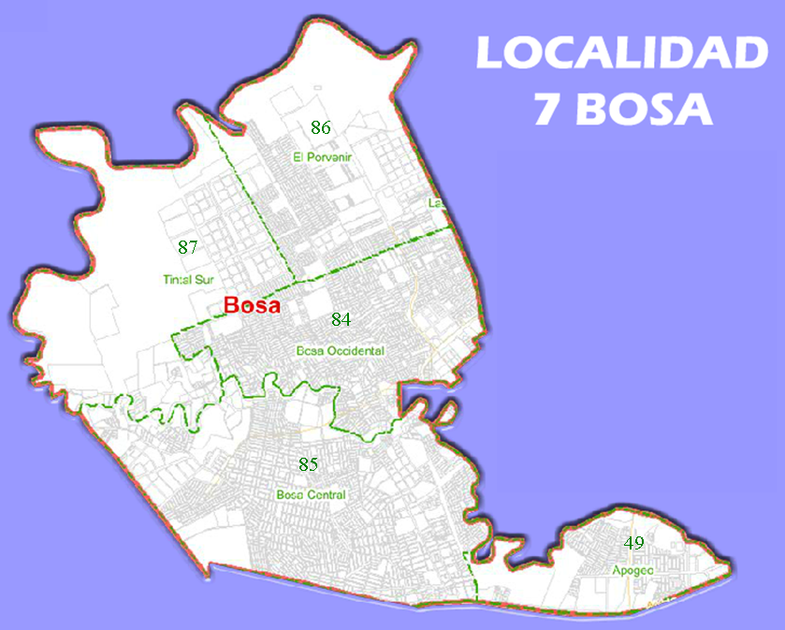
v
v
En la localidad de bosa posee 45 colegios enlos cuales hay distritales y privados los cuales cubren la mayor parte de la localidad dando beneficio a losjovenes y adultos de validacion ellos abracan varias jornadas educativas para el total cubrimiento de la poblacion.

Candelaria-Valle
Nivel educativo alcanzado por la población

Población analfabeta Observación (población mayor de 4 años)

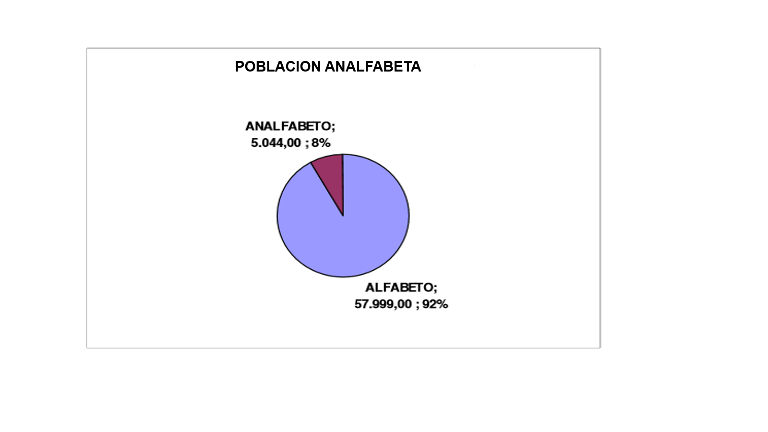

- El 92% de la población de 5 años y más sabe leer y escribir.
- El 8% de la población de 5 años y más no sabe leer y escribir
- La población de 5 años y más sabe leer y escribir es de 57.999
- La población de 5 años y más que no sabe leer y escribir es de 5.044

Para cada Pregunta o grupo de Preguntas Problematizadoras, el grupo determinó unos instrumentos de recolección y los diseñó.

Encuesta | B | R | M
¿Cómo es la educación en el municipio de Candelaria Valle?

¿Le parece que se ha fortalecido la educación en los niveles preescolares, básicos y media?

¿Cree que la calidad de vida aumentaría con una buena educación?

¿Cree que nuestro municipio ha bajado el analfabetismo?

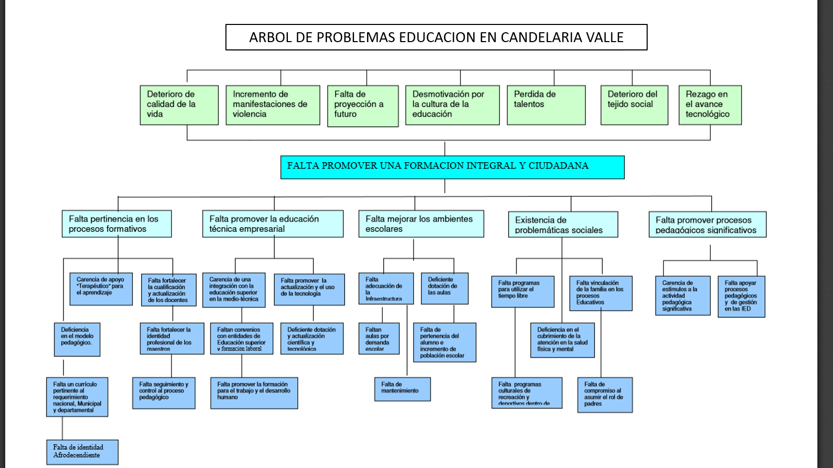
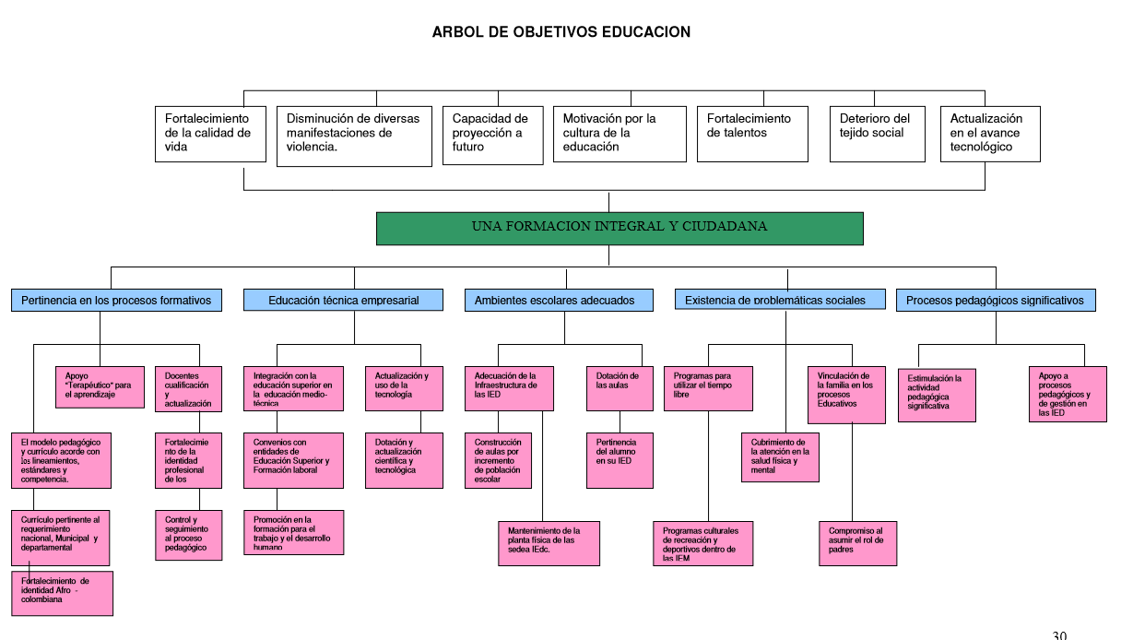

Análisis
Las problemáticas que se están viviendo en la población de Candelaria Valle, ha generado una serie de crisis en toda su estructura social incluyendo la familia y la escuela, en este último ente es donde más se manifiesta el complejo situacional, debido a diversas problemáticas en las que encontramos: la violencia intrafamiliar, la ausencia de los padres en el proceso educativo y formativos de los hijos, el consumo de sustancias psicoactivas de los jóvenes, la promiscuidad sexual y embarazos no deseados, la incertidumbre de los jóvenes frente a su futuro, la baja autoestima de los estudiantes, la falta de valores de los niños y jóvenes , y los comportamientos agresivos de los niños que afectan la convivencia escolar. Todo este accionar de problemáticas influye directamente en el proceso educativo y en la calidad de Vida de los estudiantes.

Florencia-Caquetá
Para lograr desarrollar este 3er trabajo colaborativo, fue una ardua labor, ya que me vi en la obligación de llevar la teoría hasta la práctica, todo con la finalidad de realizar un buen trabajo, fue más que necesario tomar como base para este trabajo las preguntas problematizadoras, ya que sobre ellas se realizó la indagación, producto de las respuestas recopiladas se logró hacer un buen análisis de la situación por la cual se encuentra atravesando la educación en nuestro municipio de Florencia Caquetá.
Entrevista con Fuente Primaria
Para esta entrevista se hiso necesario entrevistar a personas muy conocedoras y expertas en el área de la educción, quienes han tenido bastante experiencia en el desarrollo de esta labor tan importante como lo es la Educación, producto de ello se logró generar unas recomendaciones importantes las cuales pueden influir bastante en el ámbito de la educación en nuestro municipio.
- A quienes más se les llama la atención respecto al tema de educación es aquellas instituciones encargadas de velar por el bienestar educativo, en este caso la Alcaldía de Florencia, la Gobernación del Caquetá, la diócesis de Florencia ya que recibe anualmente el contrato por parte de la secretaria de educación para ofrecer educación en las áreas rurales del municipio de Florencia. Ellos son los más responsables de la educación en nuestro municipio y es deber de estos mismos hacer que los presupuestos dirigidos a este campo, se han bien invertidos y que lleguen a su destino final. Si estas instituciones cumplen con sus deberes, es posible que se disminuya el déficit educativo del municipio de Florencia.
- Si se quiere mejorar es obvio que se requiere invertir, un ejemplo claro fue el gobierno del mandato Uribe, el invirtió mucho en las fuerzas militares y lógicamente estas se fortalecieron bastante, pero vemos también el caso de la salud y la educación, las cuales decayeron, ahora se hace necesario inyectarle presupuesto a la educación, para de esta manera adquirir instrumentos que contribuyan con el mejoramiento de la educación.
- Se requiere de igual forma invertir en el mejoramiento de aulas de clases, colegios, e instituciones actas para la formación de profesionales, muchas veces queremos ver nuestro pueblo encabezando las encuestas con los mejores resultados en las pruebas que regulan la calidad de educación, pero este objetivo es imposible si no se cuenta con lo necesario para impartir formación adecuada para lograr tan anhelado objetivo.
- Lo que vimos hace unos días en nuestro municipio, fue algo digno de admirar, ya que la comunidad no conforme con el manejo que se le ha dado a la educación, se vio en la obligación de salir y exigirle a las instituciones gubernamentales la educación para sus hijos. Nosotros como ciudadanos Colombianos estamos en todo nuestro derecho de exigir una educación digna para todos, ya que este es un derecho constitucional.
- Es necesario que la educación se imparta de forma gratuita, para de esta forma lograr una mayor cobertura, la idea no se centra solo en lograr una gran cobertura, sino también en ofrecer una educación altamente calificada y competitiva.

Observación directa de fuentes primarias y segundarias y diario de campo
En el desarrollo de este punto fue importante ver como debe ser el comportamiento de las instituciones que regulan el ámbito de la educación en nuestro municipio, y por qué no darle una pequeña mirada a las instancias departamentales y nacionales. Los resultados de esta experiencia de observación directa son:
- Es importante ver como en todas las instituciones se da a conocer su objetivo primordial, el cual es impartir una educación integral al educando en todos los campos de la misma, esto queriendo dar cumplimiento al artículo 67 de nuestra constitución política.
- Algo importante que se pudo resaltar durante la realización de este proceso fue ver como la comunidad ha visto falencias por parte de los entes encargados de velar por la educación hasta llegar a tener que tomarse las calles para exigir una inmediata solución a la falta de educación en las zonas rurales del mismo.
Historia de Vida
Fue importante indagar y profundizar un poco en la historia de este campo de investigación escogido, pues la idea primordial de este proceso es buscar donde han existido las falencias y en realidad que nos ha llevado a caer en esta crisis educativa.
- Un factor determinante en la problemática que se ha venido viviendo es la falta de compromiso por parte de nuestros mandatarios, ya que en muchas ocasiones se le cambia el destino a los rubros que ya van dirigidos a esta hermosa labor como lo es la educación.
- Como dijera también el compañero Camilo, es de saberse que el mandato en nuestros municipios es de un periodo de cuatro años, lo cual en muchas ocasiones distorsiona los proyectos educativos, ya que existen mandatarios que los inician, y otros entrantes no les dan continuidad.
- Es increíble saber cómo existen demasiados estudios que van encaminados al mejoramiento de la educación en el municipio y el departamento, pero estamos quizás encerrados en paradigmas lo cual nos ha perjudicado y nos ha cerrado la puerta a excelentes oportunidades de progreso en esta magnífica área.
Encuesta
Es importante conocer la opinión que tiene la comunidad con respecto al tema de la educación en nuestro municipio, para este proceso se hiso necesario aplicar una encuesta y los resultados fueron los siguientes:
- El 95% de la población encuestada son conocedores de la situación que se ha venido presentando en nuestro municipio debido a que la mayoría han tenido conexión cercana con las instituciones educativas ya se ha por parte de sus hijos, quienes estudian allí o por ellos mismos quienes han tenido la oportunidad de pasar por las mismas.
- El 85% de los encuestados dice conocer de la falencia que existe en el sistema educativo hablando de la oferta educativa, la cual es muy débil en el área rural mayormente.
- El 95% de la población dice que el gran culpable de la problemática es la alcaldía municipal y la gobernación, quienes no han logrado cumplir con los objetivos de la educación.
- El 60% tiene una actitud positiva frente a la iniciativa de un posible cambio para mejorar en este ámbito de la educación, y para ellos es esencial que el compromiso se ha no solo de la administración municipal, sino también de los educadores quienes se deben sentir muy comprometidos con este proceso.

